**BỘ LAO ĐỘNG THƯƠNG BINH VÀ XÃ HỘI**

**TRƯỜNG CAO ĐẲNG BÁCH KHOA SÀI GÒN**

**KHOA CÔNG NGHỆ THÔNG TIN**

**BÁO CÁO THI GIỮA KỲ**

**Đề tài:**

**Thiết kế Website Tin Tức**

**(Trang thông tin về lịch sử trước công nguyên)**

|  |  |
| --- | --- |
| **Giảng viên hướng dẫn:** | **ThS. PHẠM THANH TÙNG** |
| **Sinh viên thực hiện:** | **NGUYỄN LÊ HẢI ÂU** |
| **Lớp:** | **22CQTM01** |
| **Khoá:** | **22** |

**TP. Hồ Chí Minh, ngày 26 tháng 1 năm 2024**

MỤC LỤC

GIỚI THIỆU VÀ Ý NGHĨA CỦA WEB 2

1. Cài đặt các Pluggins cần thiết 3

2. Phần Chuyên mục và Thẻ 5

3. Tạo “Page”: 7

4. Tạo thanh “Menus” 7

5. Tạo Posts(Bài viết) 9

6. Overview 10

# GIỚI THIỆU VÀ Ý NGHĨA CỦA WEB

**Lịch sử TCN,** luôn là đề tài gây nhiều hứng thú và sự tò mò về sự phát triển của nhân loại cũng như các trận chiến và thảm hoạ từng xảy ra cách đây khoảng từ vài nghìn đến vài trăm nghìn năm trước. Con người ngày càng phát triển và ngày càng tiến lên, từ ăn lông ở lỗ phát triển đến săn bắt hái lượm, từ ăn đồ sống đến chăn nuôi nấu chín, từ trao đổi ngang giá đến tiền mặc, từ dụng cụ thô sơ phát triển đến dụng cụ kim loại.Dài dần có chiến tranh do tranh chấp lãnh thỗ. Hàng nghìn sự kiện đã được xảy ra và có rất ít bằng chứng ghi chép lại các sự kiện đó, ghi chép cho các sự phát hiện đó đa số là sự phỏng đoán của các nhà Sử gia và khoa học đã đưa ra để chứng minh các bước phát triển và các sự kiện ấy. Đây sẽ là nơi tổng hợp và đưa ra sơ quát về các sự kiện đấy.

# Cài đặt các Pluggins cần thiết

* *Classic Editor:*

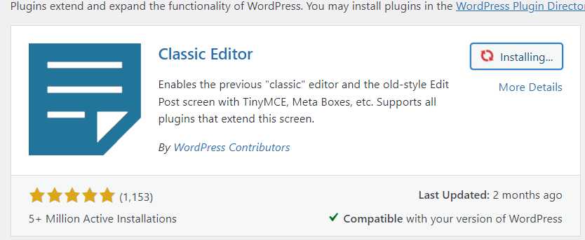

* *Classic Widgets*

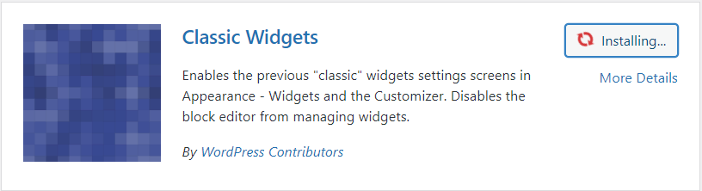

* *UpdraftPlus: Wordpress backup & Migration Plugin*

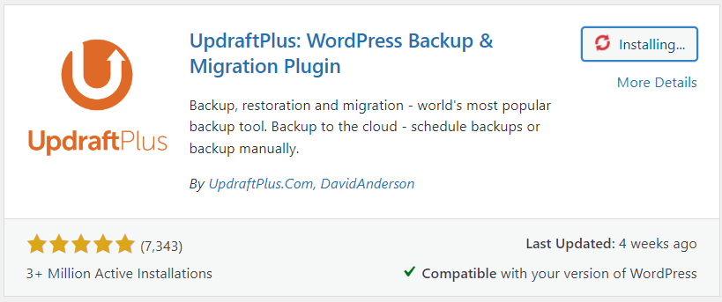

# Phần Chuyên mục và Thẻ

Trên thanh “Menu Bar” trỏ chuột vào “Posts” và chọn vào “Categories” và tạo các chuyên mục:

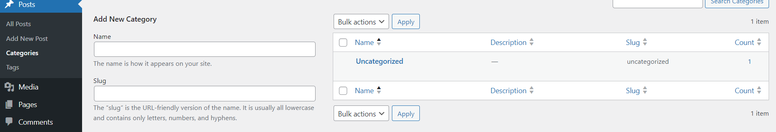

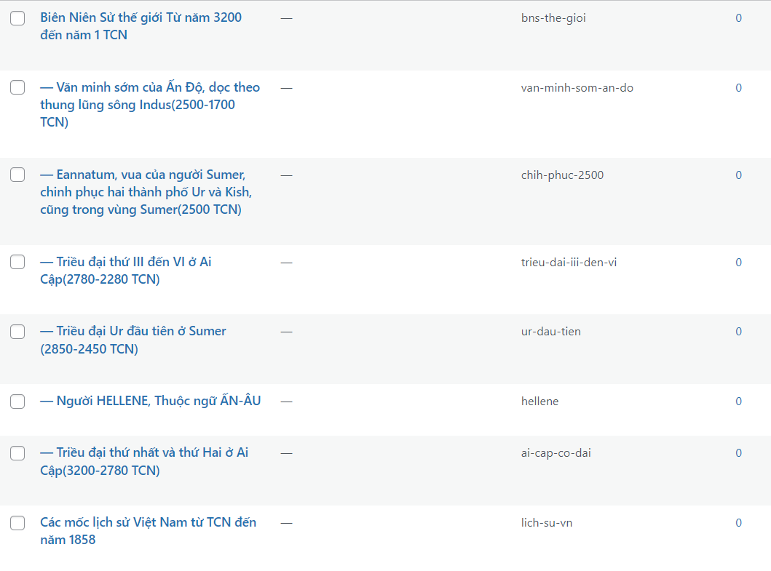

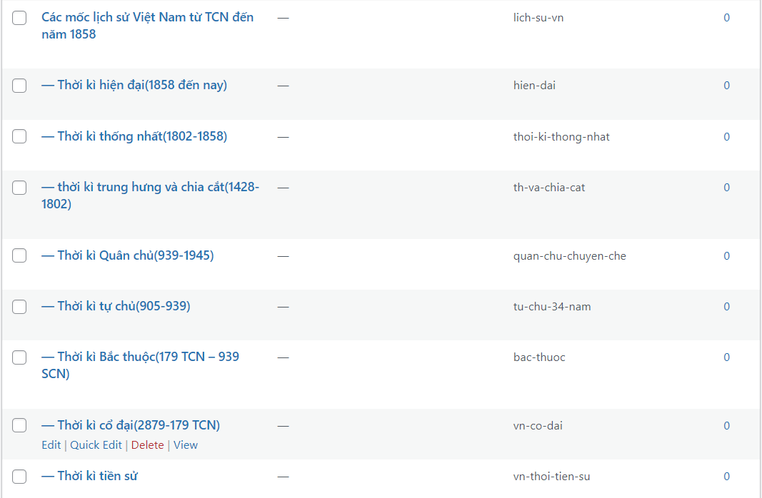

Cũng từ “Posts” chọn “Tags” để tạo thẻ:

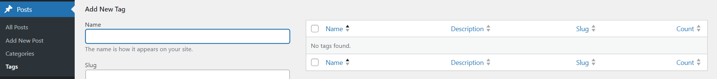

Tạo các thẻ cần thiết:

# Tạo “Page”:

Trên thanh “Menu Bar” có “Pages” và chọn “Add new Pages” để thêm Pages:

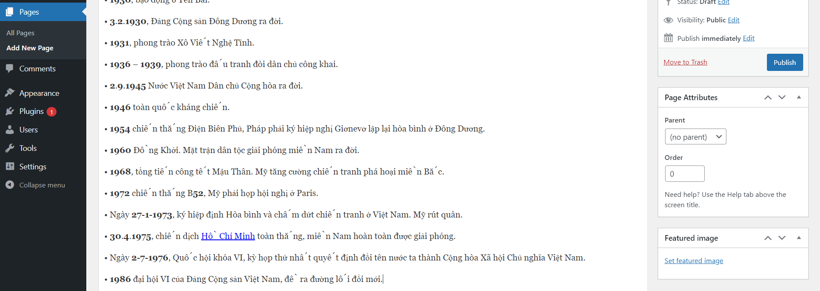

# Tạo thanh “Menus”

Từ “Menu Bar” chọn “Appearace” sau đó chọn “Customize”:

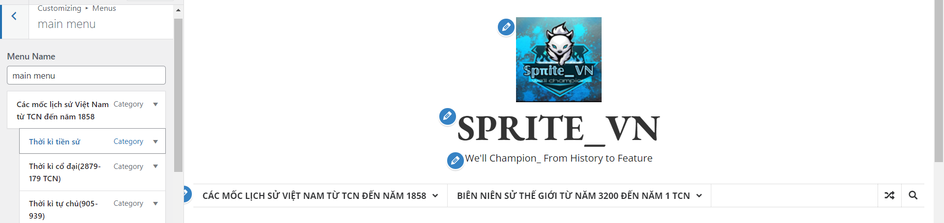

Khi vào giao diện như thế này ta chọn “Menus” để thiết lập “Menus” theo ý muốn:

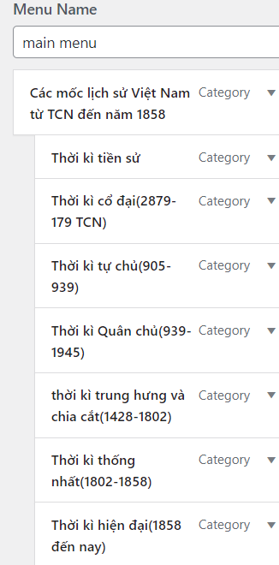

Tạo “Menu” và thêm các mục vào theo ý muốn bằng cách chọn “Add new items”.

# Tạo Posts(Bài viết)

Từ thanh “Menu Bar” chọn “Posts” > “Add new Posts” để tạo bài viết mới



Ghi thông tin bài viết theo ý muốn đưa chúng vào thẻ và đưa chúng vào chuyên mục muốn lưu trữ:

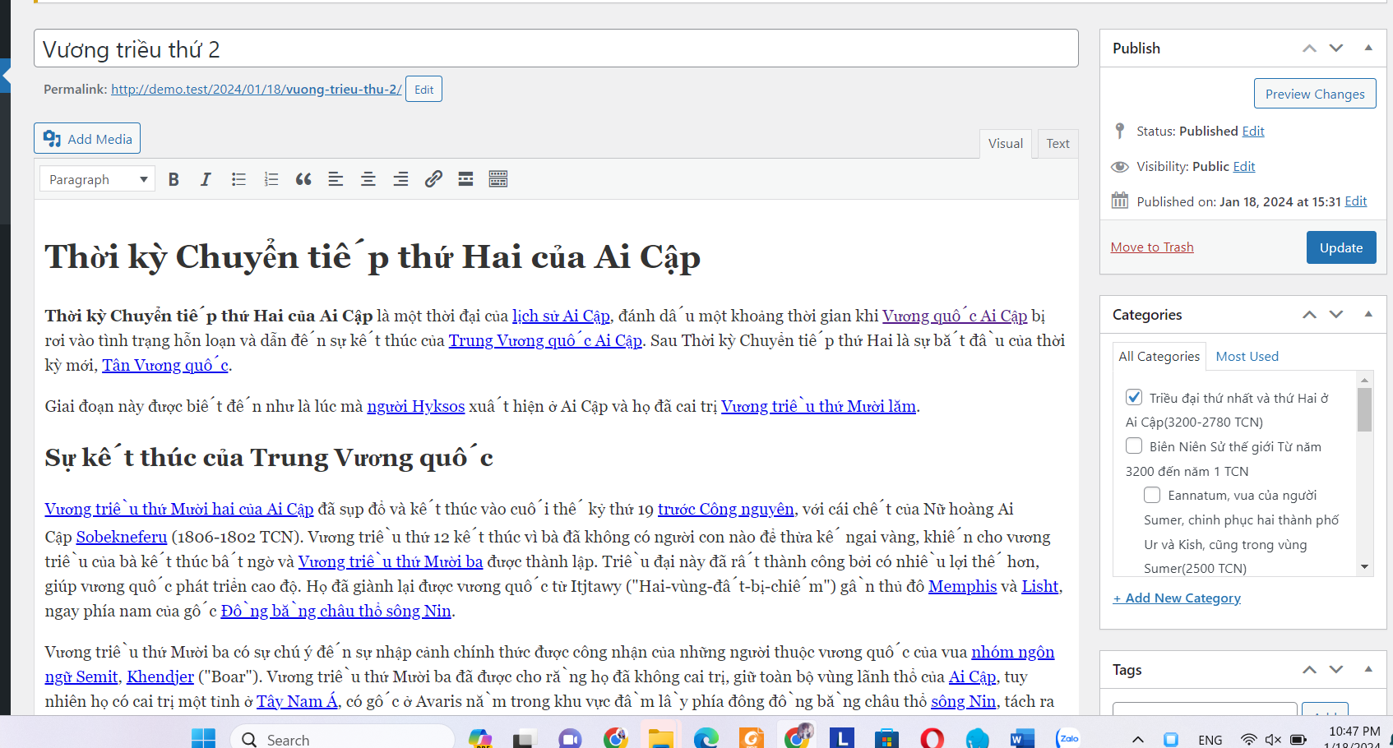

Chọn “Publish” để đăng bài viết hoặc muốn chỉnh sửa chọn “All posts” từ “Posts” chọn bài viết cần chỉnh sửa. Sau khi sửa xong chọn “Update” để cập nhật phần thông tin mới cho bài viết.

# Overview

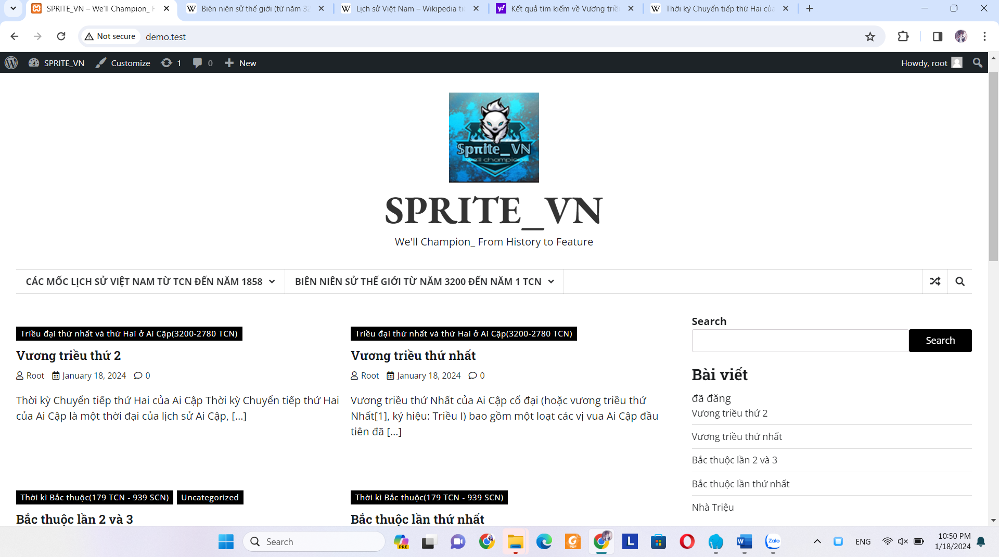

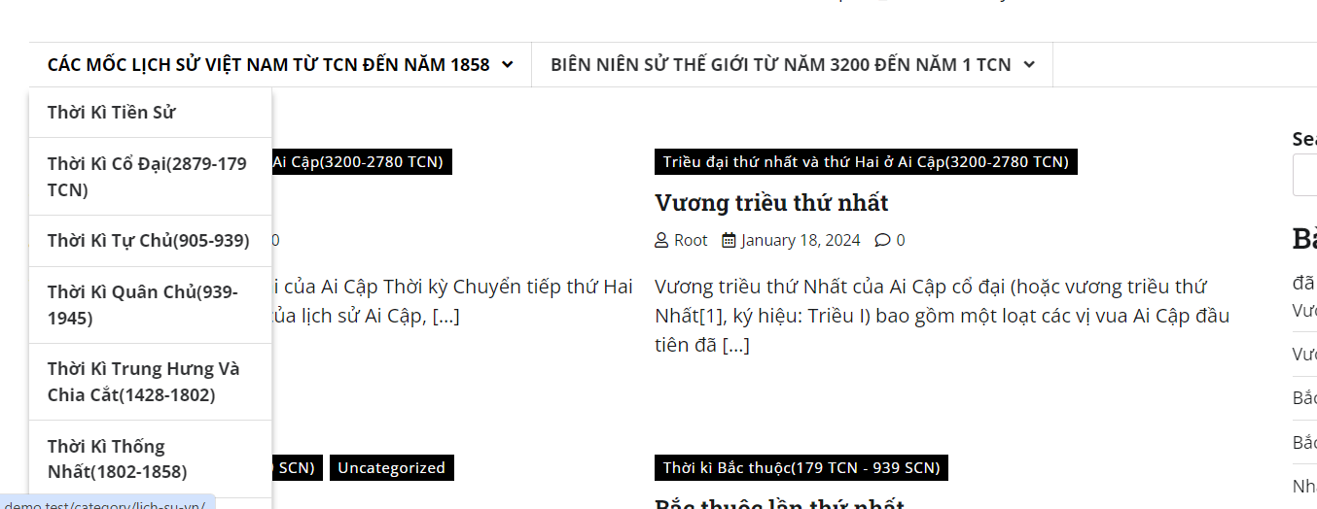

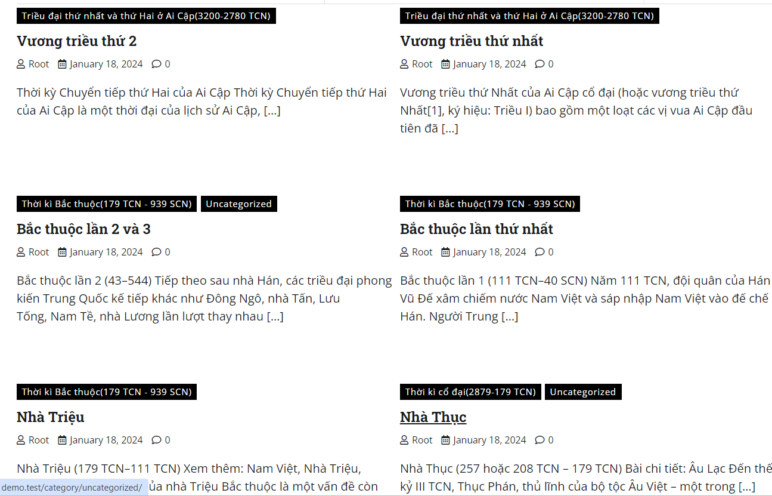

Bài viết:

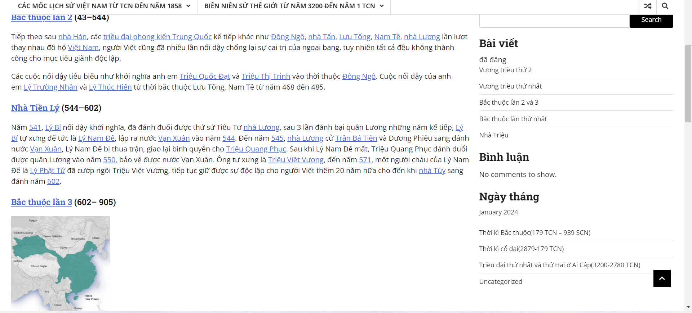

Chuyên mục và các bài viết bên trong nó:

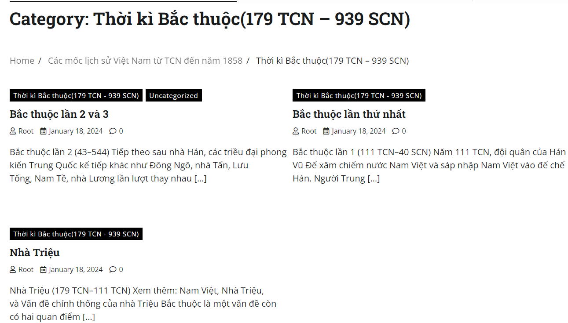

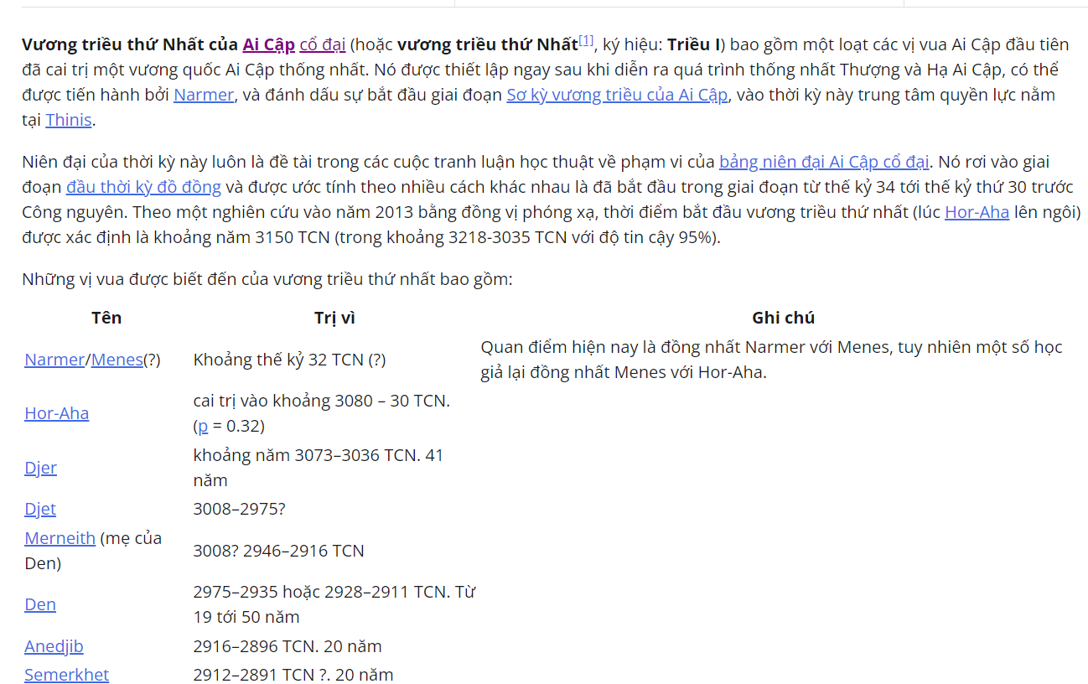

End.